В преддверии празднования 77-ой годовщины Победы Великой Отечественной Войны в МКОУ «Тигинская ООШ» 15 апреля прошло мероприятие, приуроченное Акции «Дети Войны». Учащиеся школы узнали, что сотни тысяч детей стали бойцами ВОВ. Многие дети наравне со взрослыми работали от зари до зари. Они все, как могли, приближали Победу в меру своих маленьких и слабых сил. Учащиеся читали о подвигах маленьких героев, чьи имена известны всей стране. Вспомнили и наших Тигинских детях ВОВ, которые в те годы очень много трудились, забросили школьные парты. Из них в​ живых сейчас в д.Тигино только Колбаса Мария Фёдоровна.
Детям, пережившим ту войну,
Поклониться нужно до земли!
В поле, в оккупации, в плену,
Продержались, выжили, смогли!​
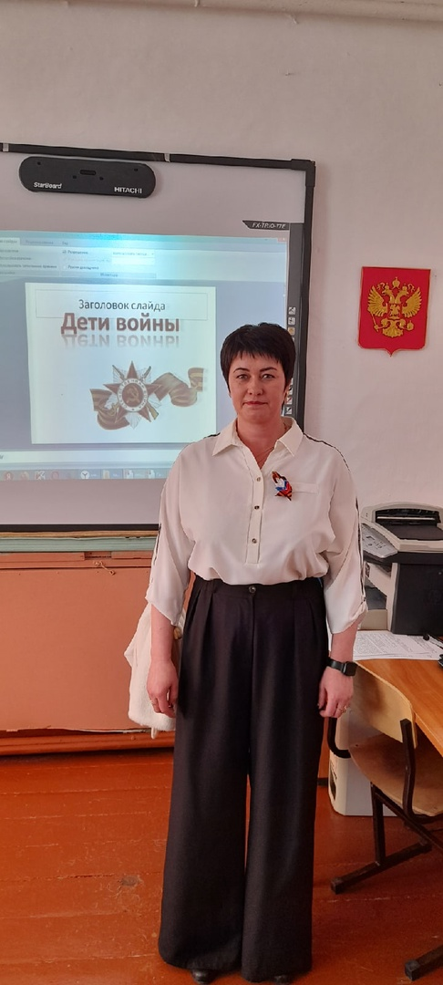
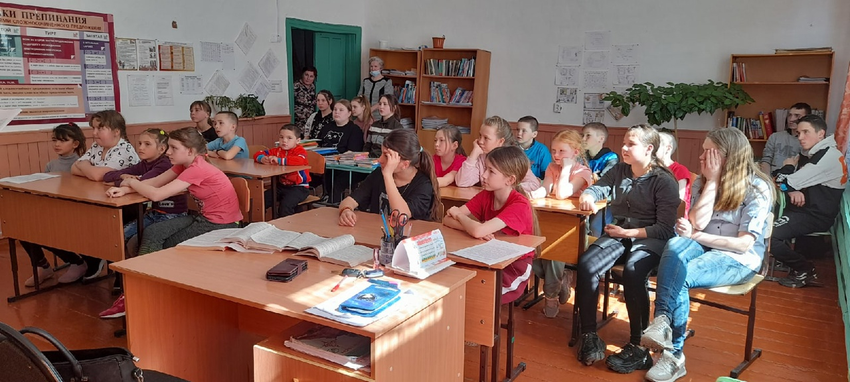

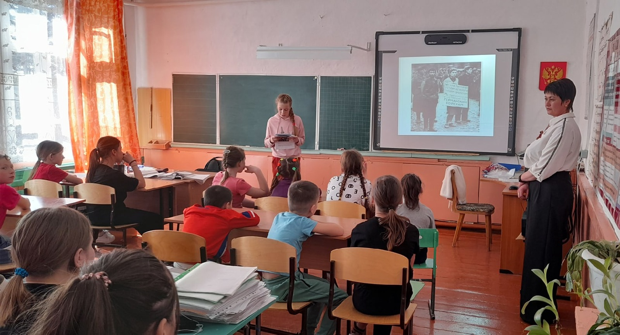

ВНИМАНИЕ объявляется акция "Своих не бросаем".
Проходит сбор гуманитарной помощи для беженцев из Донбасса, по адресу деревня Тигино, улица Центральная, магазин "Любава".
Все желающие могут приобрести и оставить в корзине предметы первой необходимости.

В преддверии празднования 77-ой годовщины Победы Великой Отечественной Войны учащиеся 8 класса поздравили с праздником Колбасу Марию Федоровну 1929 года рождения.
Во время Великой Отечественной Войны проживала в деревне Верх – Подъемная, Красноярского края, Большемуртинского района. В семье было четверо детей – 2 брата и 2 сестры, мать и отец. На войну ушел отец, брат Алексей. С 1941 по 1945 годы в основном работали на разных работах: в поле, в лесу, на огородах.
Мария Федоровна имеет 4 награды: «60-ти летие ВОВ», «65-ти летие ВОВ», «Труженик тыла РФ», «Ветеран труда», «Медаль материнства». В деревню Тигино приехала, когда вышла замуж. Она рассказала о тяжелом военном времени, когда даже маленьким детям приходилось работать. Окончила только 4 класса. В 12 лет ходили в поле полоть пшеницу, осенью сортировали зерно руками, затем грузили ее на машину и возили в Юксеево. Дрова сами готовили. Зимой ходили пешком в Язаевку пилить лес. А вечерами, после работы летом ходили на «вечерку» (танцы). Зимой в клубе плясали, играли в номерки. Вот и все развлечения.
Встреча прошла душевно, Мария Федоровна, была тронута до глубины души, а учащиеся надолго запомнят эту встречу и рассказывать своим детям о подвиге русского народа в годы Великой Отечественной Войны.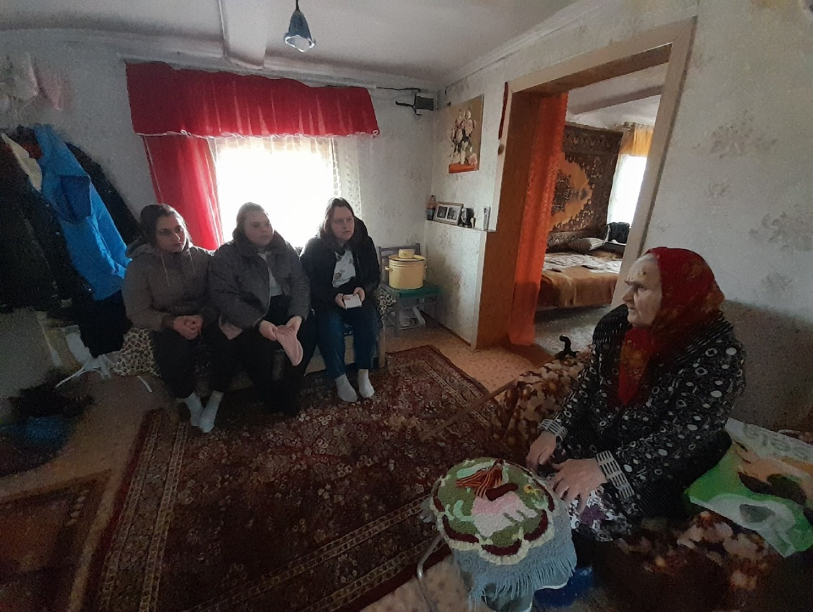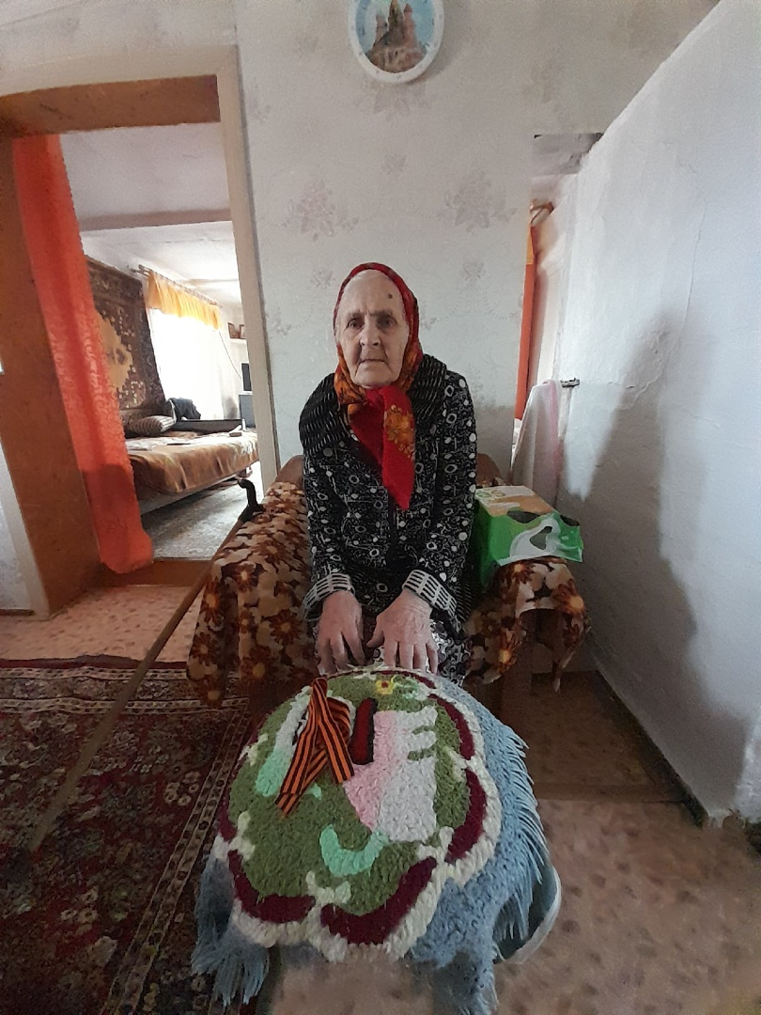

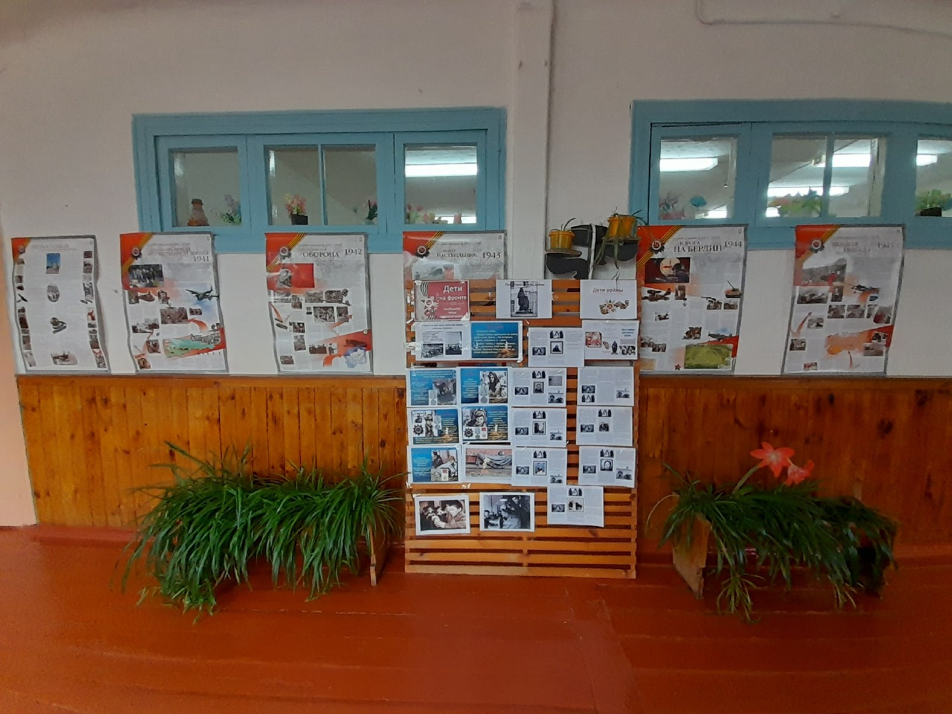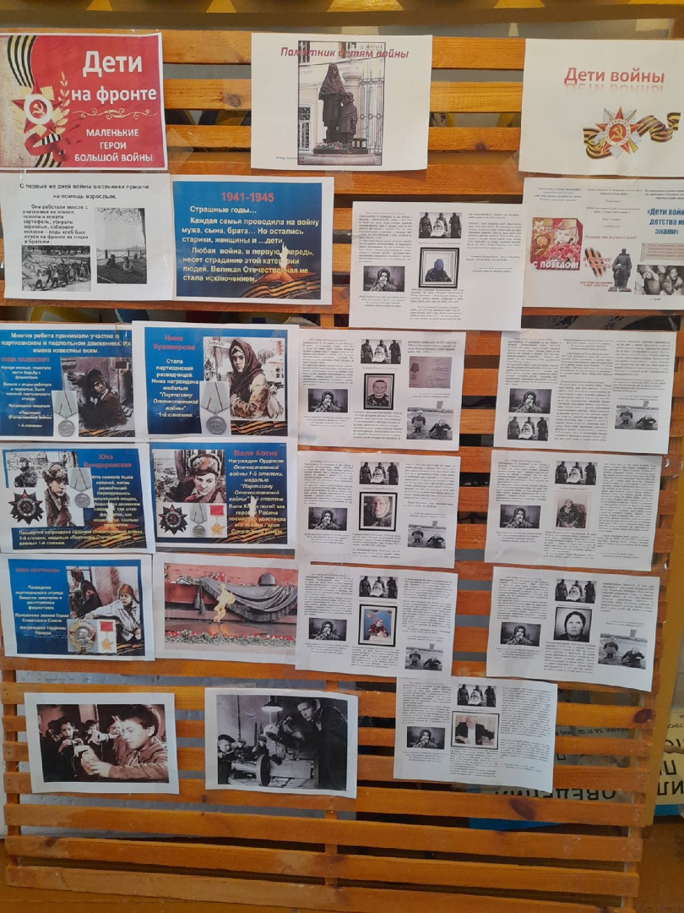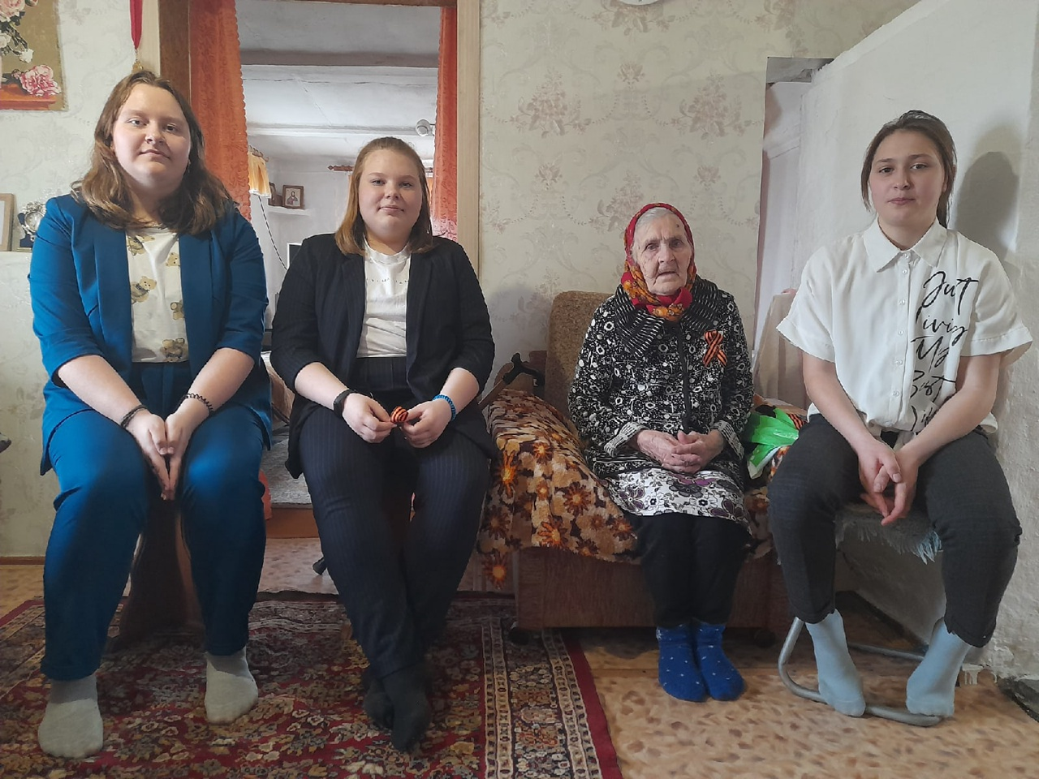

20 апреля в МКОУ ,,Тигинская ООШ" прошли спортивные состязания, посвящённые 77 летию Победы в Великой Отечественной войне.
В рамках всероссийского проекта ,, Песни памяти на стадионах" участники детского вокального коллектива Тигинского СК в спортивном зале школы исполнили песни ,,Навечно в нашей памяти героев имена" и ,,Мой дедушка герой".
#БольшемуртинскийДеньПобеды2022

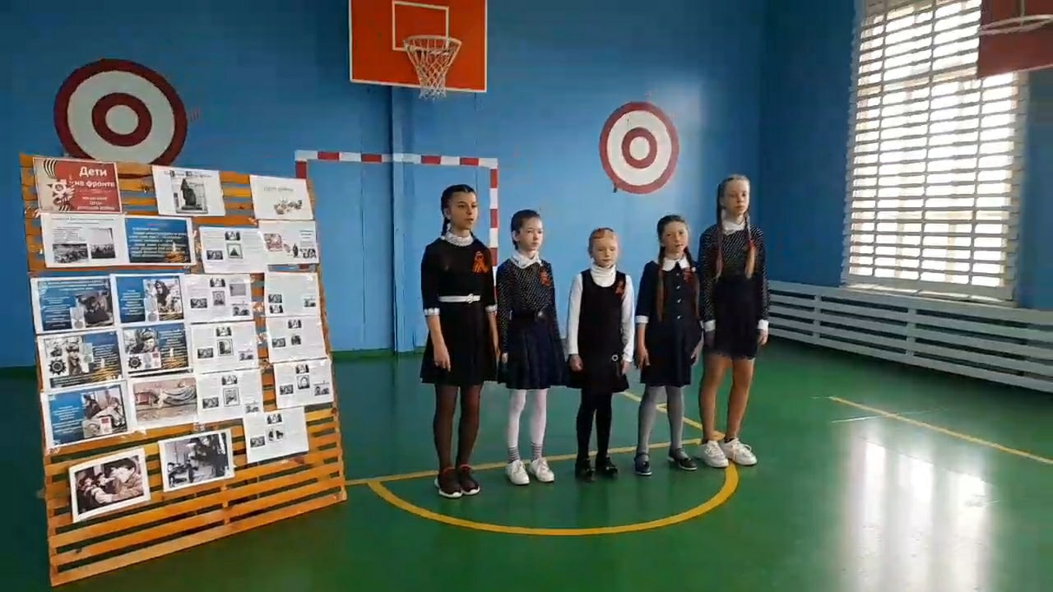

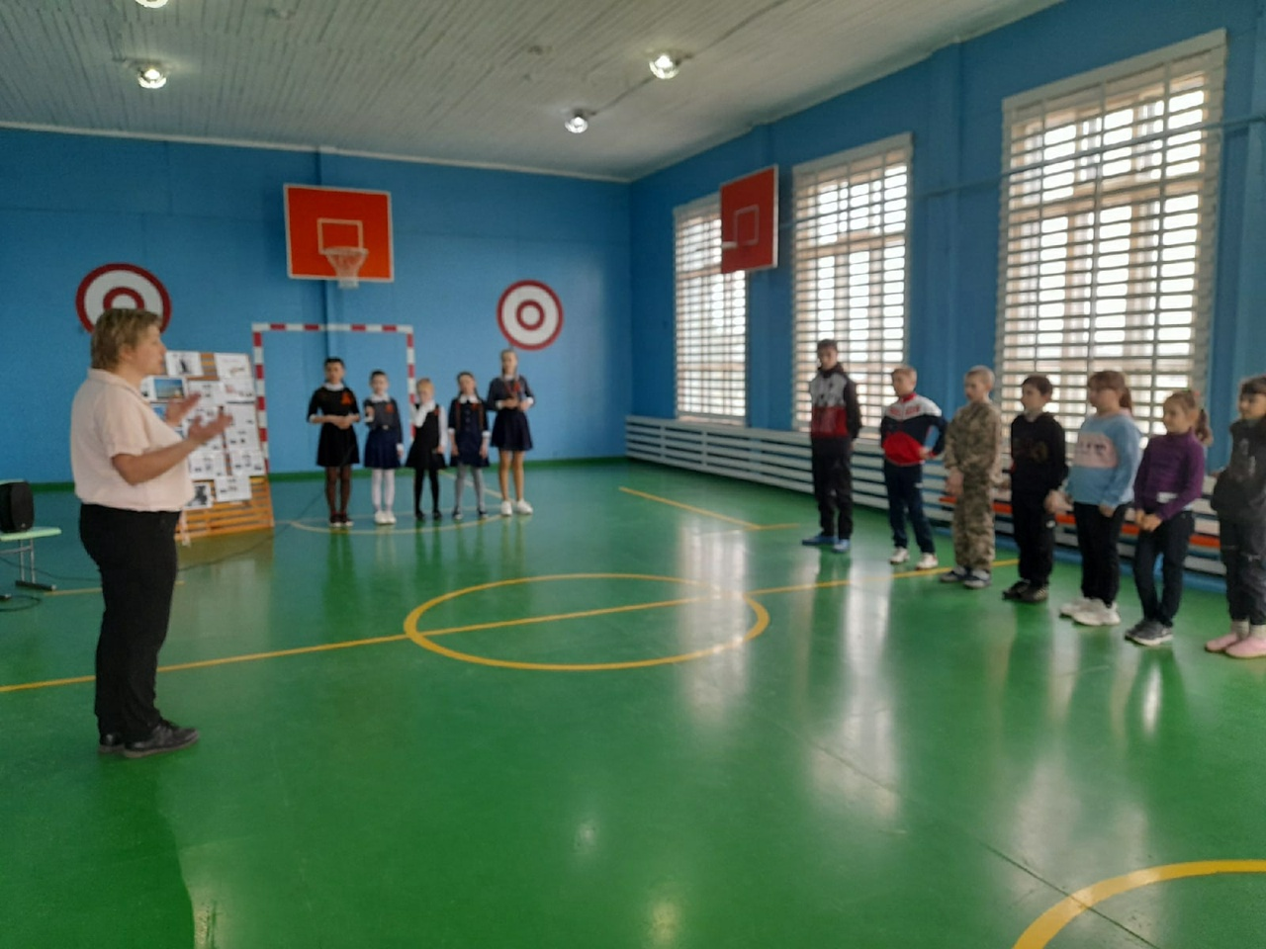
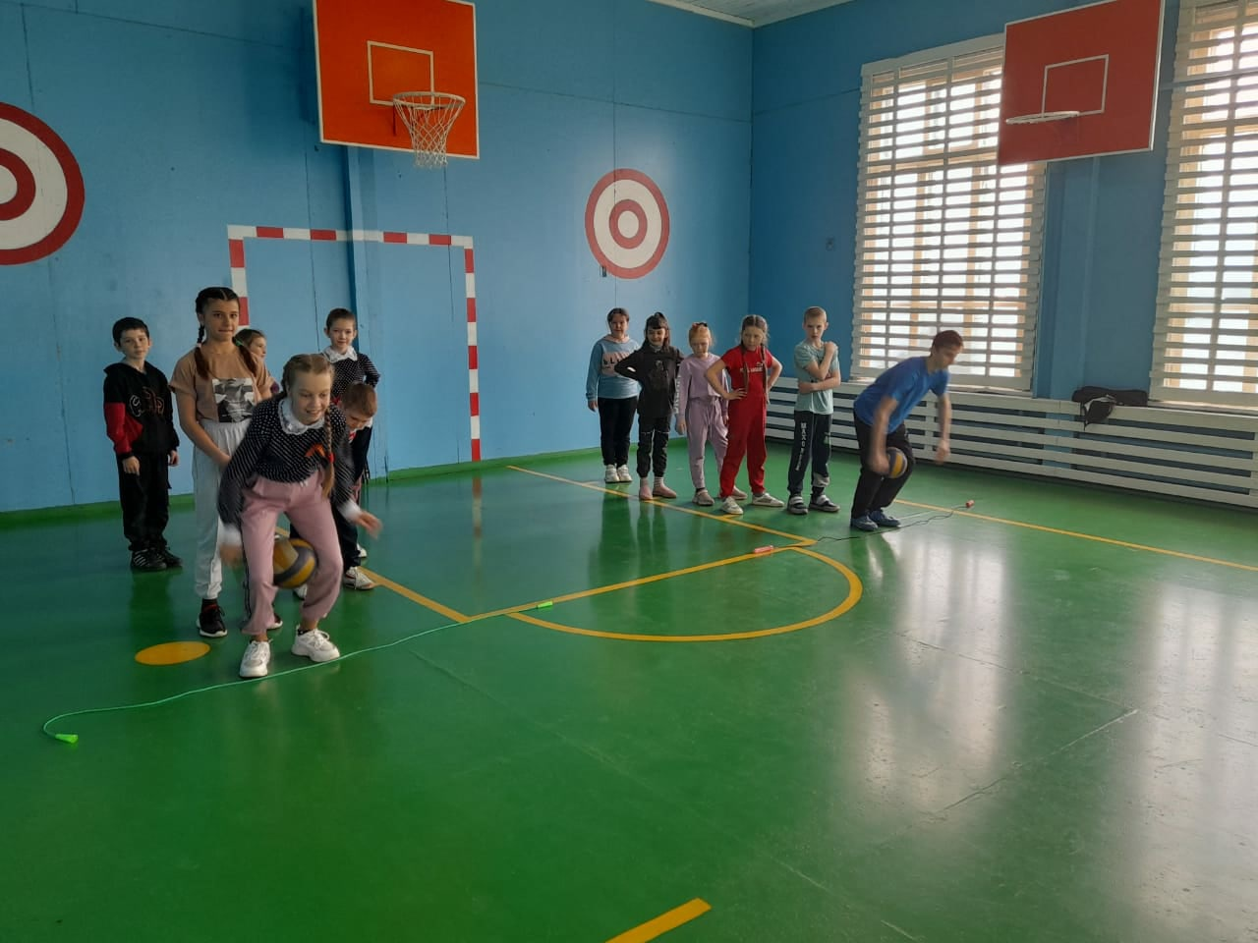

Завершающий этап акции "Космос время открытий", учащиеся 5-9 классов ответили на вопросы викторины и проверили свои знания.
#РДШ24#РДШ24
#КосмосРДШ
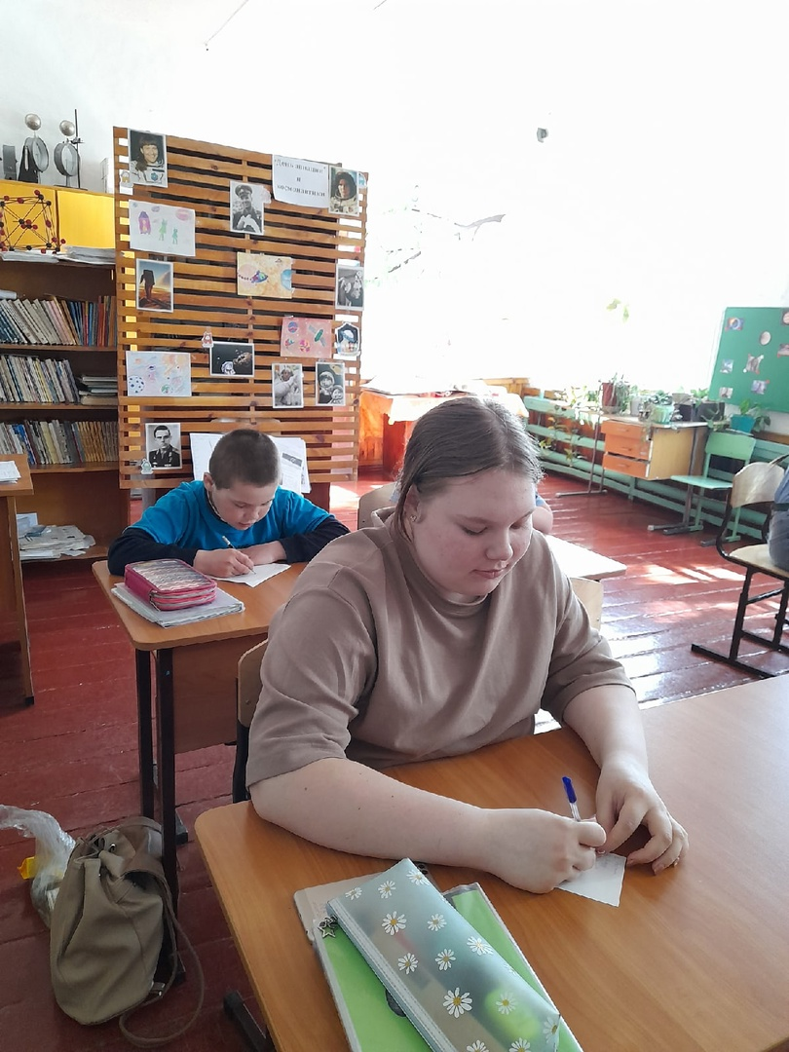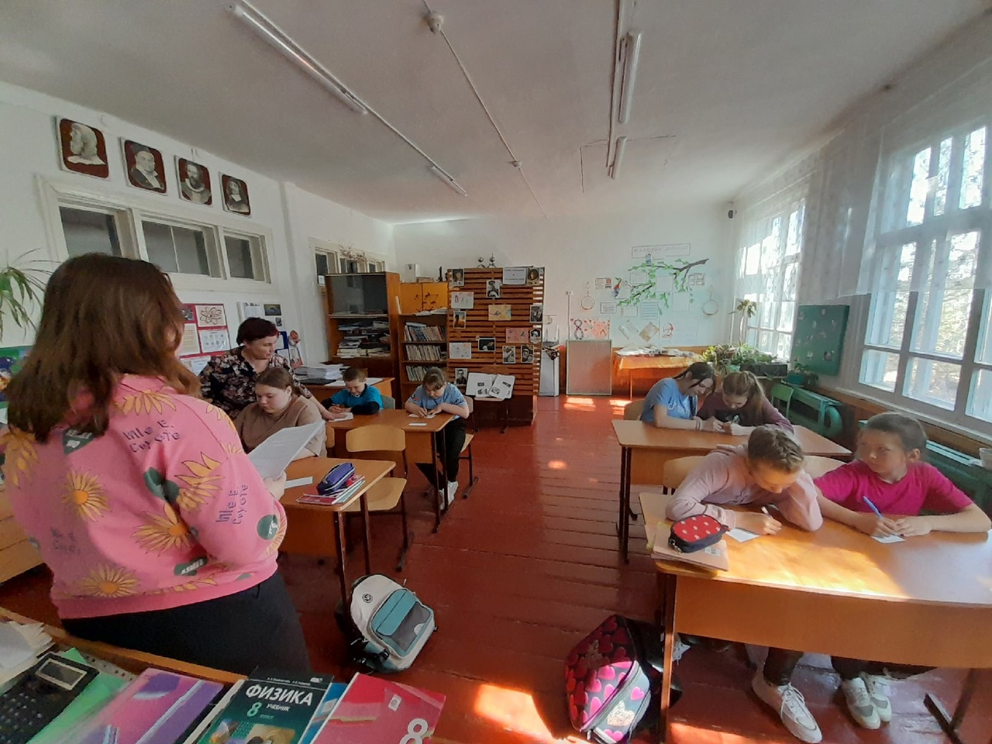

Мероприятия по "Финансовой грамотности" в 2-5 классах.Просмотр мультфильмов.
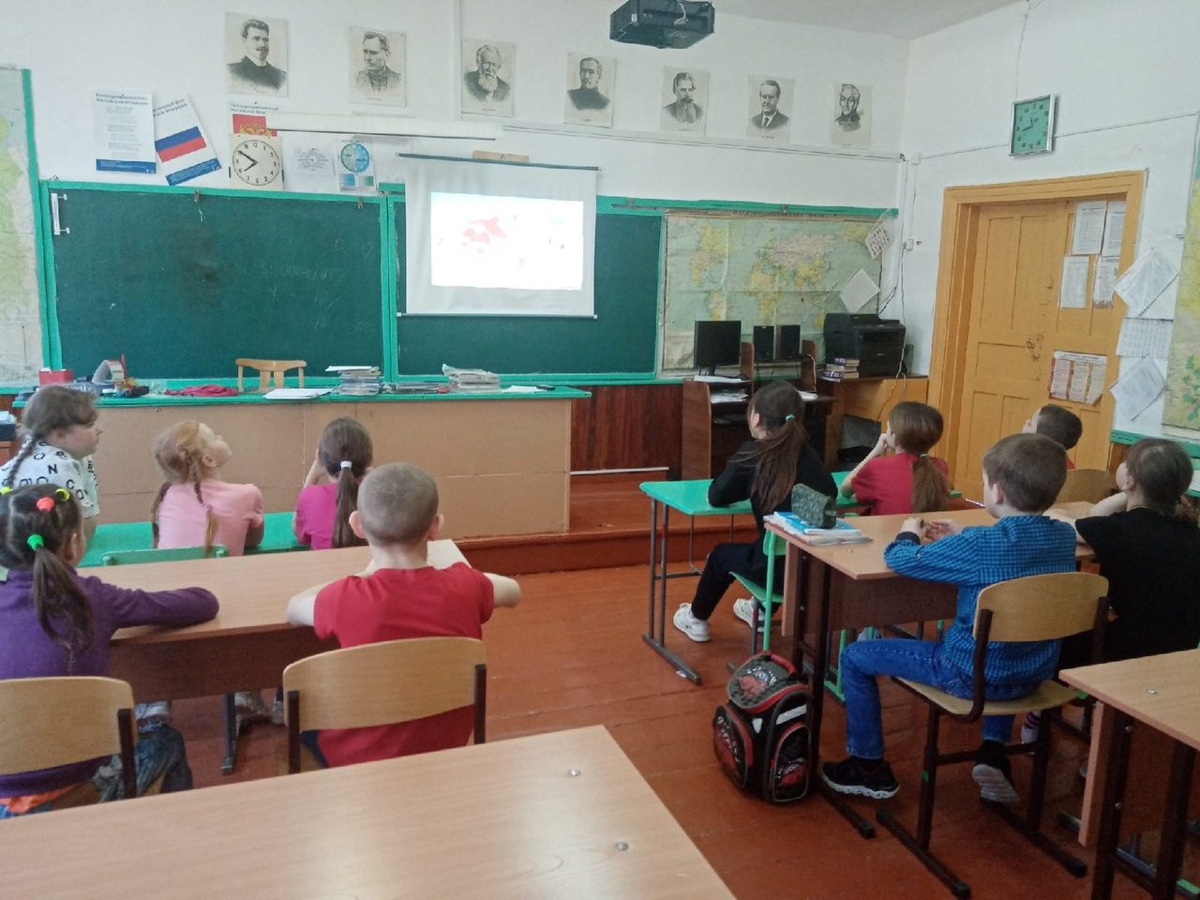

8 апреля в рамках региональной акции, посвященной Всероссийскому Дню авиации и космонавтики, учащиеся 5-7 классов приняли участие в интерактивном квесте "Шаг во Вселенную".
Ребята узнали много новой информации, отлично справились со всеми заданиями и испытаниями квест -игры, показав, что им по плечу любые трудности! Ну, и конечно, наградой для ребят стали новые знания.
Квест провел учитель географии и немецкого языка Редько Лариса Генриховна.
#РДШ#РДШ24#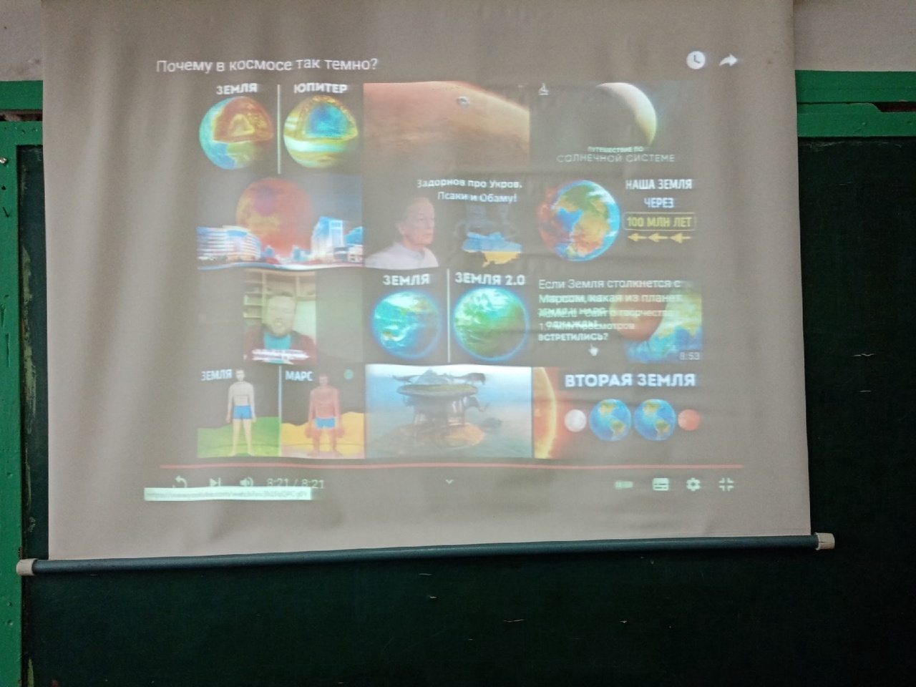КосмосРДШ24
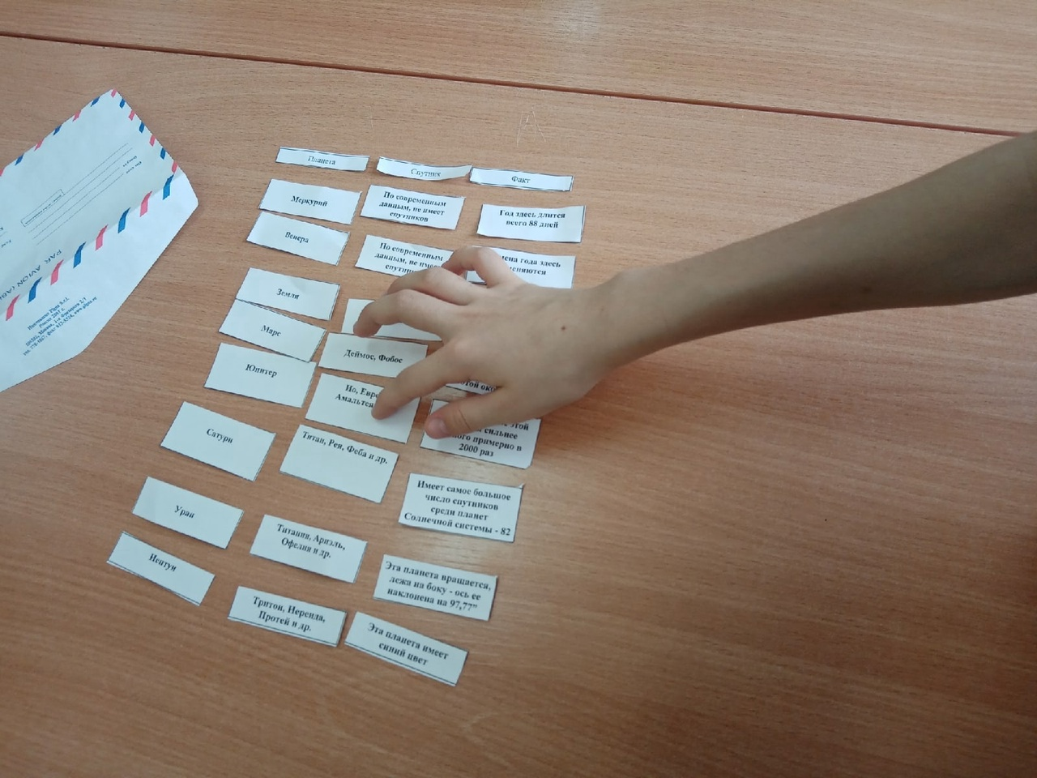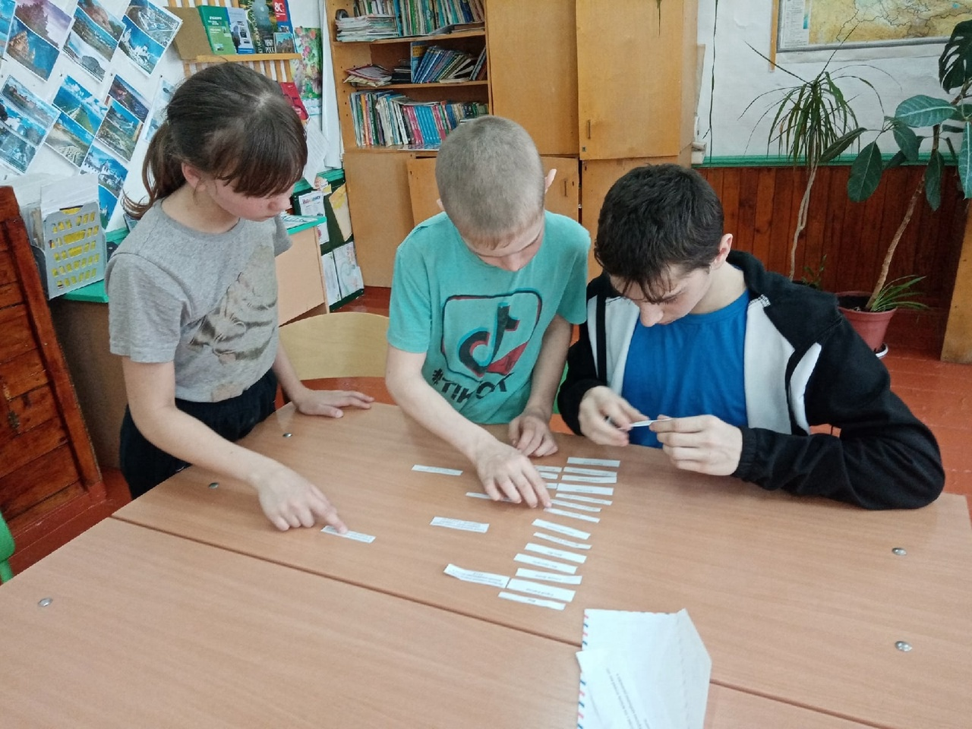

Для нас кажется привычным, что стартуют с Земли космические корабли. В высоких небесных далях происходят стыковки космических аппаратов, месяцами в космических станциях живут и трудятся космонавты. Тема космоса всегда вызывает интерес у детей самого разного возраста.
В рамках акции "Космос время открытий" ребята из нашей школы изучив информацию составили книгу "60 фактов о космосе", которую представили на научно- практической конференции.
Используя интернет-ресурсы учащиеся 8-9 классов составили информационный стенд, который наполнен важными событиями и датами.
В этом мероприятии также приняли участие обучающиеся начальной школы они познакомились с атлосом "Вселенной", где узнали много познавательной информации
#РДШ24#РДШ24#КосмосРДШ
